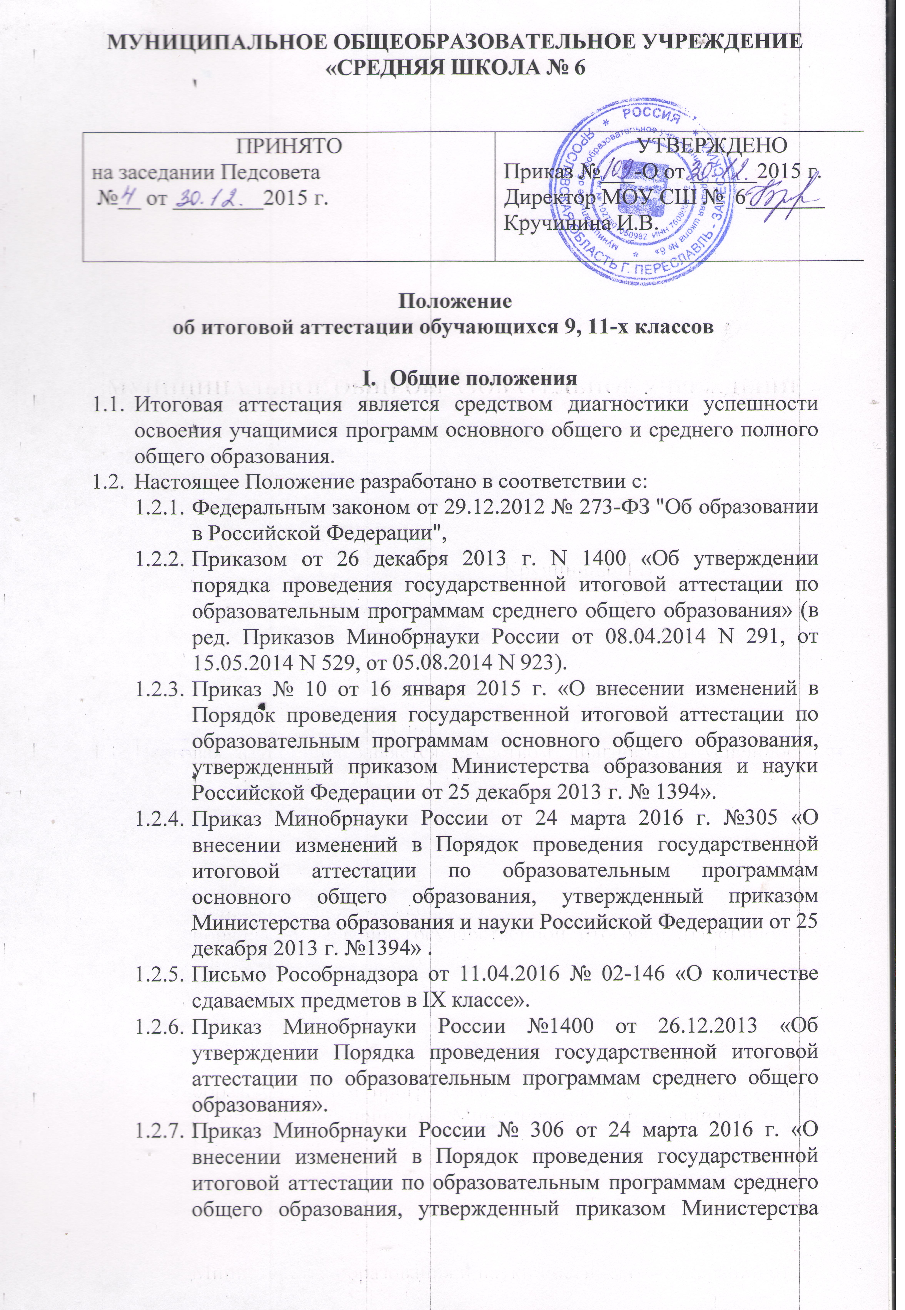

    - образования и науки Российской Федерации от 26 декабря 2013 г. № 1400».
    - Уставом МОУ СШ № 6.
  - Положение об итоговой аттестации учащихся принимается Педагогическим советом и утверждается директором школы.
  - Целью итоговой аттестации является:
    - Контроль выполнения Закона РФ «Об образовании», Закона РФ «О правах ребенка»;
    - Установление фактического уровня знаний, умений и навыков выпускников 9, 11-х классов;
    - Сравнение этого уровня с требованиями образовательных Госстандартов.

II. Организация итоговой аттестации
  - Итоговая аттестация выпускников 9, 11-х классов проводится в форме письменных экзаменов в сроки, установленные Министерством образования Российской Федерации.
  - Государственная итоговая аттестация проводится в форме ГИА для выпускников 9 класса и предусматривает проведение не менее двух обязательных экзаменов по русскому языку и математике и не менее двух экзаменов по выбору по другим учебным предметам: литературе, физике, химии, биологии, географии, истории, обществознанию, иностранным языкам, информатике и ИКТ.
  - Итоговая аттестация выпускников 11 класса предусматривает проведение двух обязательных экзаменов и экзаменов по выбору в форме ЕГЭ.
  - К ГИА допускаются учащиеся 9 и 11-х классов, освоившие общеобразовательную программу не ниже уровня требований образовательных Госстандартов.
  - Допуском к итоговой аттестации учащихся 11 класса является написание итогового сочинения (изложения).
  - Допуск к итоговой аттестации оформляется протоколом Педсовета, на основании которого издается приказ по школе.
  - Выпускнику, не прошедшему итоговую аттестацию в основные сроки, предоставляется возможность сдать экзамен в дополнительные сроки.
  - Письменные экзамены проводятся в ППЭ с 10 часов.
2.9. Итоговые отметки за 9 класс по русскому языку и математике определяются как среднее арифметическое годовых и экзаменационных отметок выпускника и выставляются в аттестат целыми числами в соответствии с правилами математического округления.
2.10.Итоговые отметки за 9 класс по другим учебным предметам выставляются на
основе годовой отметки выпускника за 9 класс.
2.11. Итоговые отметки за 11 класс определяются как среднее арифметическое
полугодовых и годовых отметок обучающегося за каждый год обучения по образовательной программе среднего общего образования и выставляются в аттестат целыми числами в соответствии с правилами математического округления.
  - Результаты государственной итоговой аттестации 9, 11-х классов анализируются и представляются на педагогическом совете в начале следующего учебного года.
  - Итоги ГИА и ЕГЭ, и решение заключительного Педсовета служат основанием для рекомендаций учителям, зам. директора по учебно-воспитательной работе по совершенствованию учебно-воспитательного процесса, методики преподавания, организации контроля знаний учащихся в новом учебном году.
  - Учащиеся 9,11-х классов, их родители (лица, их заменяющие) должны быть обязательно ознакомлены с Положением о государственной итоговой аттестации не менее, чем за месяц до начала итоговой аттестации.

III. Порядок выпуска обучающихся и выдачи документов об образовании

  - Выпускникам 9, 11-х классов, прошедших итоговую аттестацию, выдается документ государственного образца о соответствующем уровне образования:
  - Выпускникам 9 класса ─ аттестат об основном общем образовании.
  - Выпускникам 11 класса ─ аттестат о среднем полном общем образовании.
  - Выпуск обучающихся 9,11-х классов оформляется протоколом Педсовета, на основании которого издается приказ по школе.
  - В аттестат об основном общем образовании выставляются итоговые отметки по всем предметам, которые изучались в 9 классе. В аттестат о среднем общем образовании выставляются итоговые отметки по предметам, которые изучались в 10-11-х классах – среднее значение, округляемое в пользу ученика.
  - Отметка за элективные предметы и элективные курсы выставляется в аттестат в том случае, если они были рассчитаны не менее чем на 68 часов.
  - В документе об образовании отметка по каждому предмету проставляется цифрами и в скобках словами: 5(отлично), 4 (хорошо), 3(удовлетворительно).
  - Документы об образовании заполняются с помощью печатающих устройств, подписываются директором школы. В документе об образовании указываются наименование общеобразовательного учреждения в точном соответствии с его Уставом, его номер и местонахождение. Документ заверяется печатью школы. Оттиск печати должен быть ясным, четким, легко читаемым.
  - Подчистки, исправления, приписки, зачеркнутые слова и незаполненные строки в документах об образовании не допускаются.
  - Учащиеся 9-х классов, не прошедшие повторную итоговую аттестацию хотя бы по одному предмету, по усмотрению родителей (или лиц их заменяющих) оставляются на повторное обучение, переводятся на обучение по адаптированным программам или переводятся с их согласия на другую форму обучения.
  - Учащимся 11-х классов, не прошедшим повторную аттестацию хотя бы по одному предмету, выдается справка установленного образца. В справке указываются годовые и экзаменационные отметки (в том числе и неудовлетворительные) по всем предметам, изучавшимся в 10, 11-х классах.
  - Документы об образовании выпускники получают в школе на торжественном мероприятии, посвященному выпуску учащихся школ.

IV. Награждение выпускников

  - За особые успехи в учении выпускники школы могут награждаться медалью «За особые успехи в учении», Похвальной грамотой «За особые успехи в изучении отдельных предметов».
  - Выпускнику 9 класса, имеющему итоговые отметки «5» по всем предметам, выдается аттестат об основном общем образовании с отличием.
  - Награждение выпускников 11-х классов медалями «За особые успехи в учении» и похвальной грамотой «За особые успехи в изучении отдельных предметов» осуществляется в соответствии с решением Педагогического совета школы.

